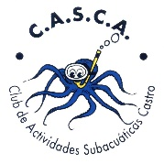
CAMPEONATO AUTONOMICO DE PESCA SUBMARINA por EQUIPOS - 2018

MEMORIAL JUAN CARLOS Y ROBERTO
FECHA CELEBRACION: 14 de JULIO de 2.018
Club representado: .-

Nombre y apellidos participantes | Nº Licencia Federativa | Club | Nº Licencia Pesca | Teléfono | email

Nombre embarcación | Marca | Matricula | Color | Aseguradora | Nº Póliza

Inscripción:
- POR EQUIPO 10 €

Cuenta CAIXABANK 2100 1279 70 0200337993 a nombre del Club CASCA.

Adjuntar fotocopia del título de patrón de uno de los miembros del equipo, y fotocopia del ingreso en cuenta.
Remitirlo por email a la siguiente dirección: clucasca@yahoo.es
Asimismo, se puede entregar en mano en la oficina de la FCDAS o enviar por email a: fcdas@fcdas.com.
Último día de inscripción: JUEVES, 12 de JULIO de 2.018, antes de las 21,00 HORAS.-

Santander, 26 de JUNIO de 2.018

